Государственное бюджетное общеобразовательное учреждение
общеобразовательная школа № 465
Колпинского района города Санкт-Петербург

Участник конкурса педагогических достижений
« Самая классная классная »
учитель начальных классов
первой квалификационной категории
Бурдина Нина Михайловна
(общий педагогический стаж 7 лет,
стаж работы классным руководителем 5 лет)

Номинация «Моё педагогическое кредо»

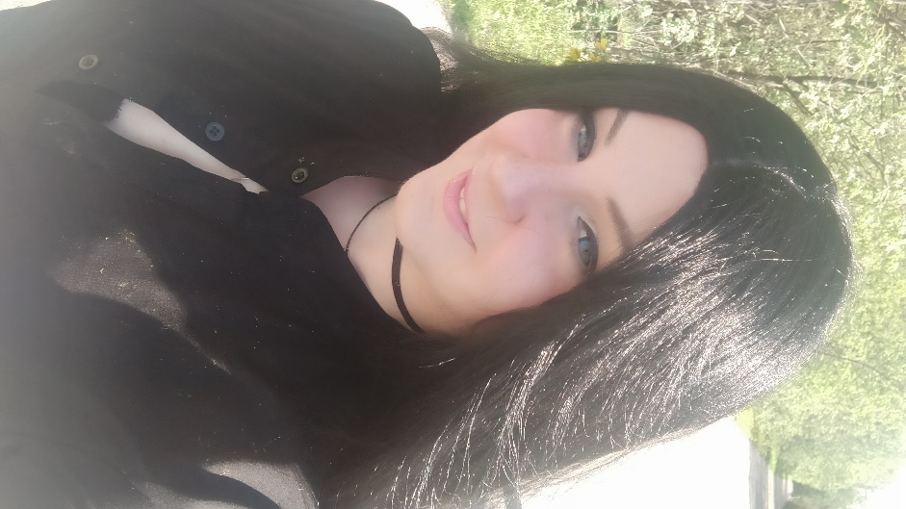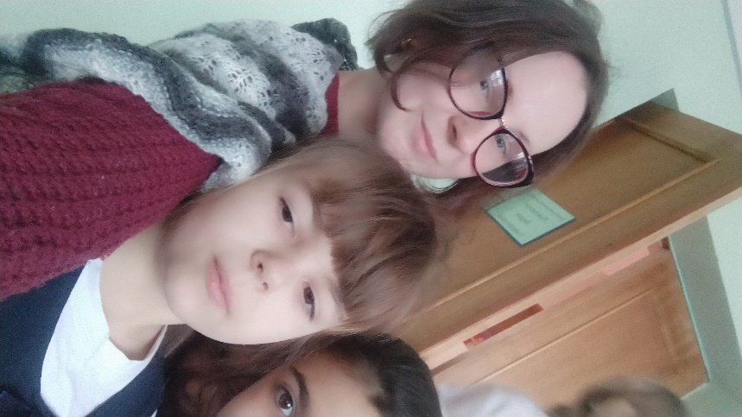

Здравствуйте. С вами на связи классный руководитель 3 класса ,учитель начальных классов, классная мама ,а так же руководитель театральной студии «Театр Юного Славянка» Бурдина Нина Михайловна. Сотрудник школы № 465 Колпинского района города Санкт –Петербурга.
В системе образования я работаю давно, около 7 лет. Из них 5 являюсь классным руководителем начальных классов. Имею первую квалификационную категорию. Так же 3 года я руковожу театральной студией «Театр Юного Славянка» .Театральная студия – основа моей воспитательной работы и именно об этом я хочу рассказать.
Моё педагогическое кредо «В каждом из нас есть талант, нужно только дать ему развиться»
Я познакомлю вас с моей работой и отвечу на самые актуальные вопросы о ней в формате интервью.
Люблю рассказывать о моей работе друзьям и знакомым, многие из которых работают в школе, поэтому мы собрали самые часто задаваемые мне по этой теме вопросы и подробно о Всё началось с меня. Много лет я занимаюсь фанатским творчеством : пишу фанфикшн (альтернативную реальность) по произведениям, занимаюсь инсценировками ,участвовала в ролевых играх живого действия. Но с полноценным выходом на работу времени на хобби перестало хватать. Однако потребность в реализации осталась и я решила попробовать себя в роли организатора представлений.
Вопрос 2 : Получилось?
Да. Получилось с первого раза. Ребята из моего класса сыграли прекрасный спектакль «В стане невыученных уроков» на свой выпускной вечер. Успех этой чудесной постановки вдохновил и другие классы на участие в различных представлениях..
Однако первый год стал только началом. Пока я не могла четко сформулировать цели и задачи.
Вопрос 3 : Что нужно, чтобы ваши начинания получили развитие?
Помощь администрации и поддержка коллег.
Директор нашей школы включила в учебный план школы курс внеурочной деятельности театральную студию. У меня появилась возможность планировать мероприятия, четко формулировать цели и задачи, видеть картину по предстоящим мероприятиям в целом и конечно же работать больше со всеми классами, чаще видеть их, следить за развитием в области театрального мастерства всех детей, а не только своего класса. Соответственно мои проекты стали общешкольными.
4.Проекты? Почему ты называешь свои постановки проектами?
Потому что каждое мероприятие проходит все стадии, присущие школьному проекту. Работа над постановкой начинается задолго до репетиций и даже создания сценария.
Первое, что следует сделать, это познакомить детей с содержанием мероприятия. Чему оно будет посвящено и в какой форме пройдёт. Будет ли это концерт, спектакль ,викторина или литературный вечер.
Вторым пунктом нужно сделать набросок сценария и одновременно подобрать материал. В некоторых случаях дети сами выступают инициаторами в деле подборки. Они могут как выбрать понравившиеся стихи и сценки сами, так и проанализировать то, что предлагаю я или кто-то из моих коллег. Ребята действительно могу отказаться от какого-то произведения, попросить заменить на своё. Это очень меня радует, значит дети осознанно относятся к мероприятию и принимают в нём действительно активное участие, демонстрирую навыки саморегуляции и самоанализа. Исходят из понимания своих возможностей и собственных этетических чувств.
Третий этап –распределение ролей. Тут очень важен индивидуальный подход к каждому. Бывает, когда яркий и артистичный ребенок не хочет принимать на себя главную роль из-за и так большой нагрузки, а тот, кому ещё предстоит раскрыться как актёру, хочет наоборот взять на себя ведущую роль. В этом случае обычно предстоит большая работа по равномерному распределению нагрузки с учётом пожеланий и особенностей ребёнка. А главное донести до детей, что абсолютно каждая, даже самая-самая маленькая роль очень важна.
Четвёртый этап –репетиции. И тут уже от детей требуется не просто самоотдача, а применение всех усвоенных универсальных учебных действий – и личностные, потому что нельзя хорошо сыграть, не прочувствовав свою роль, не сопереживая герою, а главное не имея личной мотивации для работы. И коммуникативные , потому что в процессе репетиций ребята учатся вести диалог друг с другом, взаимовыручке, сопереживанию друг другу. И регулятивные – учатся самоанализу, изучают свои силы и возможности, учатся ответственности и тому, сколько именно они готовы на себя взять, чтобы не подводить команду. И, конечно же, предметные. Нельзя сыграть то, о чем не знаешь. Тут мы можем наблюдать как тесно переплелись воспитательный и образовательный процессы в нашем кружке : оказывается что для успешного представления мало одного желания. Необходимо множество учебных навыков : умение работать с текстом, знание пунктуации, большой словарный запас. Нужно расширять свои познания об окружающем мире в области истории, живой и неживой природы, даже экономики!
Пятый этап – продукт. Я считаю завершающим этапом не сам концерт, а генеральную репетицию. Именно в этот момент ребята внимательно смотрят друг за другом. Сами себя поправляют, происходит рефлексия. Во время генеральной репетиции происходит самоанализ, дети работают друг для друга и для себя.
5. Расскажите о целях и задачах вашей студии.
Цели были сформулированы не сразу. Вначале мне просто хотелось внести немного праздника в наши учебные будни. Но взглянув на работу более углубленно, я смогла сформулировать цель для каждого года обучения. Для первого года это лишь знакомство с театральной постановкой – выполнение упражнений и очень короткие выступления. На втором году обучения это расширение репертуара, но строго под руководством учителя. Дети впервые сталкиваются с необходимостью саморефлексии , то есть учатся оценивать свои силы. На третьем годы основная цель это коммуникация между детьми, умение договариваться на репетициях. Часто на репетициях я не вмешиваюсь, даю детям возможность высказаться, даже поругаться немного. В конце концов они всё равно приходят к общему решению. На четвёртом году обучения основной целью является развитие и закрепления самостоятельности у детей. Они принимают активное участи в обсуждении сценария, подборе и обработке материала.
На третьем и четвертом году занятий в театральной студии я использую приём «свободный класс» -просто выхожу за дверь, когда дети репетируют, делаю вид, что ушла. В этот момент происходит много интересного: ребята часто высказывают интересные идеи, подсказывают друг другу как правильно делать , как можно сделать лучше или какой элемент стоит убрать. Считаю это очень большим достижением, когда ребята действительно живут постановкой.
6.В чем преимущество такого метода ведения воспитательной работы?
Во –первых в большом охвате. Мы участвуем абсолютно во всех мероприятиях ,посвященных государственным праздникам, важным датам или только общешкольных. Мероприятия разноплановые, но к ним всегда требуется подготовка, что способствует расширению у детей области предметных знаний.
Во-вторых в единстве .Наши мероприятия объединяют всю школу – детей, учителей и родителей! Последние принимают активное участие в подготовке –учат с детьми слова, репетируют, помогают с костюмами и даже предоставляют материал собственного сочинения! А это значит что работа с родителями, с семьей эффективна и может быть оценена самими родителями, они видят продукт своей деятельности, что еще больше повышает их интерес и мотивацию к дальнейшему сотрудничеству со школой.
В-третьих это тесная связь с учебным процессом, расширение кругозора детей, мотивация в более глубоком освоении предметных знаний, установке метопредметных связей развитие , эстетических чувств. В случае реализации воспитательного процесса через театральную постановку можно сказать о развитии всех универсальных учебных действий в тесной связи друг с другом, когда одно невозможно без другого.
В-четвертых ,участвуя в постановке, дети оказываются как бы внутри событий, проживают и переживают их, примеряют на себя ранее незнакомые и чужие роли, проживают судьбы вместе с героями, учатся смотреть на мир глазами другого человека. Таким образом формируются эмоциональные связи и между детьми одной школы, и между поколениями, между маленьким человеком и государством, и даже со всем миром.
В этом же случае можно говорить о наиболее полной и эффективной реализации приоритетных государственных направлений воспитательной деятельности –это и патриотическое воспитание, и юный Петербуржец, и здоровьесбережение и экологическое воспитание. При такой форме работы невозможен формальный подход ни к реализации, ни к результату. Согласитесь, когда ребёнок плачет, читая перед блокадниками стихи –это показатель успешности мероприятия.
В-пятых это возможность увидеть и оценить результат .Будь то собственный выпускной, школьный концерт или районный конкурс театральных коллективов, на котором мы заняли 3 место, в любом случае создаётся необходимая ситуация для рефлексии, само- и взаимо-анализа.
7.Расскажите какую-нибудь наиболее яркую на ваш взгляд историю, связанную с вашей работой.
История простая, но я считаю её очень интересной. Когда мы готовились к районному театральному конкурсу, у нас не хватило актёров мужского пола. И тогда отважная девочка согласилась сыграть мужскую роль. Никто не смелся, все ребята очень поддержали актрису и в дальнейшем упоминали этот случай исключительно как подвиг ,отзывались с уважением, говорили комплименты её актёрскому таланту.
В дальнейшем ни разу не возникало проблем с тем, чтобы взять девочку на мужскую роль. В этом случае дети просто оценивают свои актёрские навыки, стараются анализировать персонажа, работать с текстом и вживаться в роль. При этом коллектив не просто не смеётся, а всеми силами поддерживает актрису, осознавая нестандартность ситуации.
Я хочу сказать, что именно такая форма работы с воспитанниками успешно помогает продвинуться в решении одной главных проблем начальной школы – формирование классного коллектива. Именно в процессе работы над мероприятием наиболее ярко проявляются особенности детей и при этом же формируется толерантное к ним отношение, так как абсолютно все дети поставлены в ситуацию успеха (все роли важны)
8.Вы считаете свою работу успешной?
Да. Я считаю свою работу очень успешной и интересной. Это отдушина не только для детей, но и для педагогов. Я хочу рекомендовать всем своим коллегам такую форму работы. Она позволит не только сделать воспитательную работу более яркой ,эмоциональной, но и поможет в нескольких важных аспектах
Во-первых поможет структурировать и ваш воспитательный план. Анализ мероприятий покажет какая форма их проведения подходит именно вашему классу, какие мероприятия вызвали отклик, каких не хватило. Бывает и так, что некоторые события проходят неинтересно, дети на них скучают. Бывает ,что к чему-то не успеваешь подготовиться. А бывает, что чего-то явно не хватило. Такие маркеры очень яркие и заметные, они помогут вам построить эффективную и успешную воспитательную работу на следующий учебный год.Отзывы, просьбы, пожелания детей и родителей на каждое мероприятия служит ориентиром для анализа воспитательной работы в конце года.
Во-вторых у вас будет четкая структура самого воспитательного мероприятия, это особенно поможет молодым педагогам. Об этапах подготовки и проведения различных мероприятий я говорила выше. Конечно они будут слегка варьироваться в зависимости от целей, задач и формы, однако в целом все этапы сохраняются .Это очень удобно и вам, и воспитанникам, так как все знают что и как будет происходить на каждом этапе.
В-третьих считаю данную форму реализации воспитательной работы очень эффективной для диагностики и выявления у детей проблем в усвоении различных универсальных учебных действий. Зачастую то, что учитель никак не может уловить во время урока, очень ярко проявит себя в творческой деятельности. Это могут быть как сильные, так и слабые стороны. К тому же именно через театральную деятельность ребёнок в большинстве случаев будет очень ясно осознавать свои слабые стороны, а стремление к ситуации успеха даст ему мотивацию для улучшения своих навыков.
Я знаю, что в больших школах в классе очень много народу и, вероятнее всего, организацией концертов занимаются педагоги-организаторы, но всё равно, попробуйте провести мини-концерт или спектакль в своем классе. Поверьте, это будет удивительный опыт того, как ребёнок переживает внутри себя мир другого человека, это будет мир за рамками привычного и обыденного. Проведя такую работу, вы получите не только прекрасный и уникальный педагогический и организационный опыт, вы получите яркие эмоции, заряд позитива ,которые просто необходимы нам в череде серых питерских будней!

